令和６年度　開設予定海水浴場

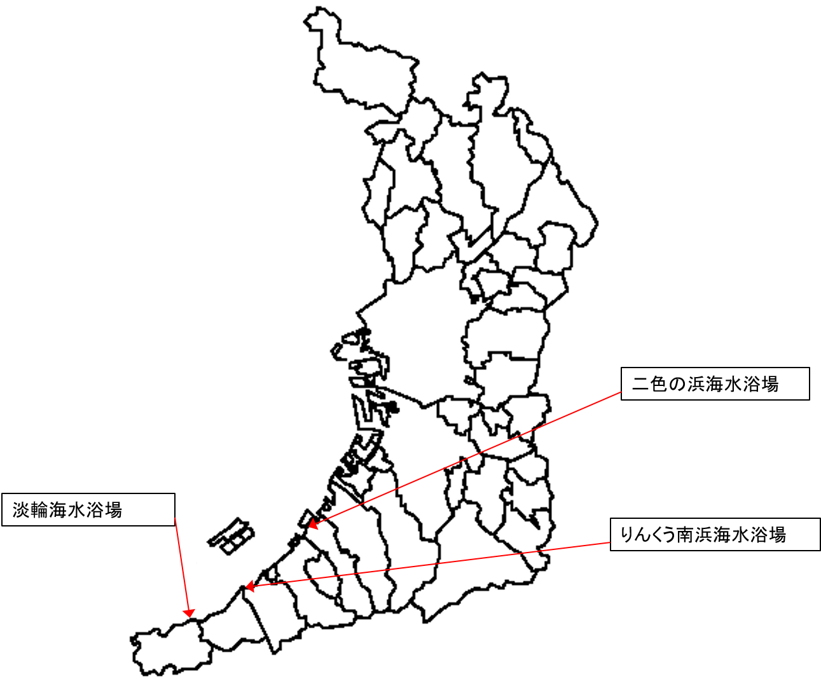

**連絡先**

●二色の浜海水浴場

　株式会社二色の浜観光協会 電話番号　０７２－４３２－３０２２

●りんくう南浜海水浴場

　泉南市プロモーション戦略課 電話番号　０７２－４４７－８８１１

●淡輪海水浴場

岬町産業観光促進課 電話番号　０７２－４９２－２７４９